附件一

招标内容及要求

根据院方提供的设计图纸以及主材要求，采用符合相关规范要求和安全需要的施工工艺，在我院顶楼屋面安装广告字。投标人需负责广告字安装过程中产生的一切费用包括但不限于所需辅材以及货物安装运输过程中的产生的费用。
广告字尺寸规格：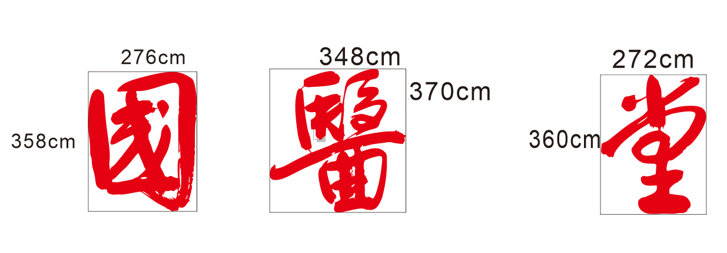
主要材质要求：
项目 | 数量 | 要求
贴片线路板红灯 | 按需要 | 9mm12V、灯距≤30mm、质保时间大于等于3年
广告字板材 | 按需要 | 镀锌板、厚度≥1.0mm、千年环氧底漆、千年红色合金底漆
支架钢材 | 按需要 | 双热镀锌钢管、硬度：58-63、镀锌层厚度≥50g/n2、等级：FA
结构设计使用年限：大于等于10年
抗台要求：至少可以抗台风十级
交货方式：在医院指定位置完成安装调试
交货日期：确认中标后5个自然日内

格式

一、有效期内营业执照复印件（三证合一）
二、委托代理人及法定代表人的有效身份证明复印件
（一）法定代表人的有效身份证明复印件
（二）委托代理人的有效身份证明复印件

三、法定代表人授权委托书原件
(委托代理人是法定代表人的无需提供)

福建中医药大学附属第三人民医院：
兹委托 （身份证号码： ）全权代表我单位参加福建中医药大学附属第三人民屋面广告字项目的询价采购活动，全权代表我方处理本次询价采购活动过程的一切事宜，包括但不限于报价、澄清、声明等。被授权人 在本次询价采购活动过程中所签署的一切文件，我方均予以认可并对此承担责任。
授权有效期自委托时间起90天内有效。

委托单位（盖章）：
法定代表人：
法定代表人联系电话：
被授权代表人：
被授权代表人联系电话：
委托时间： 年 月 日

四、三年内无违法记录书面声明

致福建中医药大学附属第三人民医院：

参加本次询价采购活动前三年内，我方在经营活动中没有违法记录，也无行贿犯罪记录，否则产生不利后果由我方承担责任。
特此声明！

被授权代表（签字）：
联系电话：
报价单位（盖章）：
日期： 年 月 日

五、方案书
（一）报价文件
1.报价一览表
金额单位：人民币元

合同包 | 采购内容 | 数量 | 单位 | 报价人  总金额
1 | 屋面广告字 | 1 | 项
大写：人民币 万 仟 佰 拾 元 角 分

注：
1.以上报价均已包含税费；
2.本报价用于采购人在本次询价采购活动中评出最终成交人。
3.本报价为最终报价，采购人依此采用最低评标价法评出最终成交人。
4.签订合同时，将以最终成交人的分项报价表的单价为准。

六、服务承诺书

致福建中医药大学附属第三人民医院：我单位可以完全按照贵单位本次询价采购公告中附件一中所约定的“招标内容及要求”向贵单位提供相应服务，除所报价格外不再收取其他费用。
（须将附件一“招标内容及要求”打印后，加盖报价人公章后附在服务承诺书后面。）

被授权代表（签字）：
联系电话：
报价单位（盖章）：
日期： 年 月 日

